**Лабораторная работа №7**

**Задание №6 (Вариант №8)**

В соответствии со своим вариантом написать программу и отладить ее для задачи, представленной в таблице ниже. Опробовать средства ***интерактивной*** отладки **Шаг с обходом**. Вызвать окно **Контрольное значение** **1**, поместить туда имена переменных и проконтролировать их значения в процессе выполнения программы.

В отчете представить результаты в окне **Отладчика** (окно **Видимые** иокно **Контрольное значение** **1**).

Для той же программы представить результаты в окнах **Отладчика** для интерактивной отладки **Шаг с заходом**.

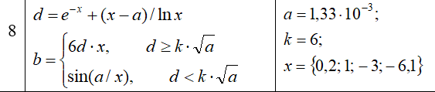

|  |
| --- |
| **Код программы** |
|  |
| **Окно вывода** |
|  |

**Отладка «Шаг с обходом»**

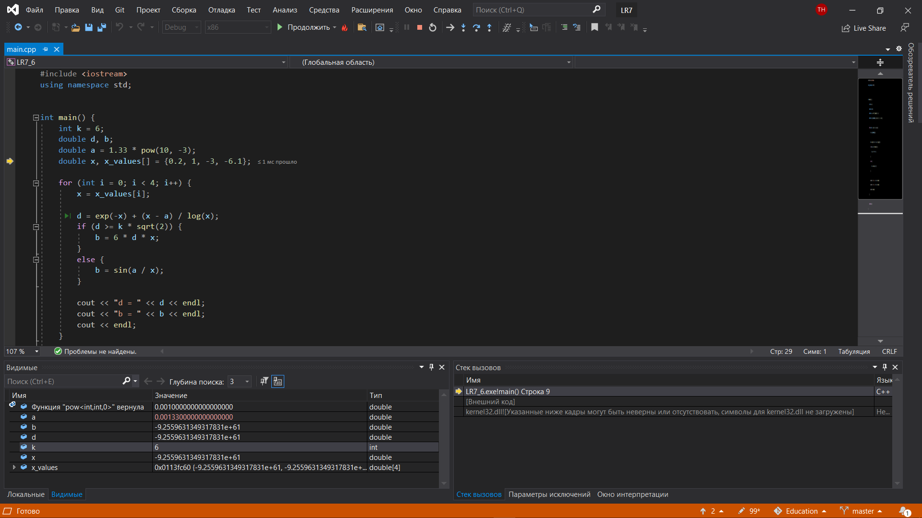

|  |
| --- |
| **Окно «Видимые»** |
|  |
| **Окно «Контрольные значения 1»** |
|  |

**Отладка «Шаг с заходом»** 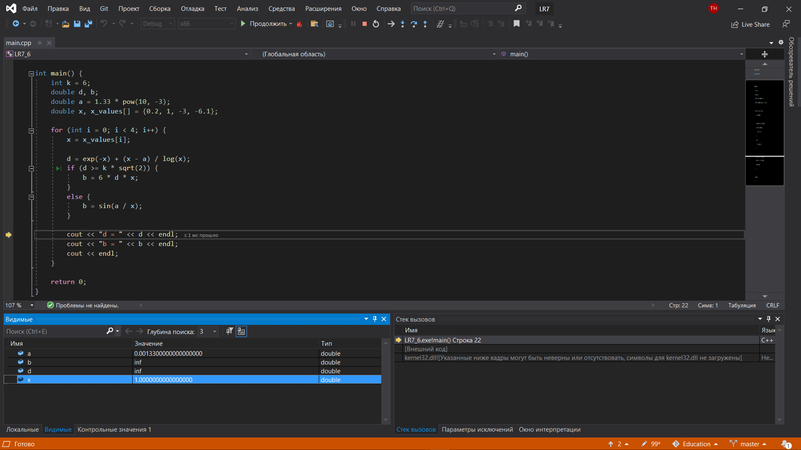

|  |
| --- |
| **Окно «Видимые»** |
|  |
| **Окно «Контрольные значения 1»** |
|  |

**Задание №7 (Вариант №8)**

В соответствии со своим вариантом написать программу и отладить ее для задачи, представленной в таблице ниже. Опробовать средства ***планируемой*** отладки.

В отчете представить результаты в окне **Отладчика** (окно **Локальные** и окно **Контрольное значение 1**).

Создать ***исполняемый файл*** и ознакомиться с файлами в папках проекта.



|  |
| --- |
| **Код программы** |
|  |
| **Окно вывода** |
|  |

**Планируемая отладка** 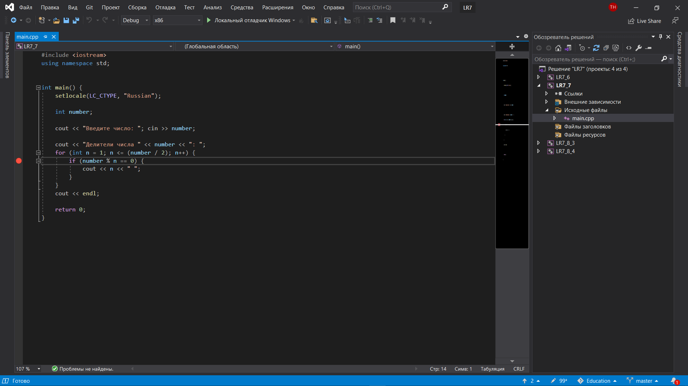

|  |
| --- |
| **Окно «Локальные»** |
|  |
| **Окно «Контрольное значение 1»** |
|  |

**Дополнительные задания**

**Задание №3**

Имеются два сосуда. В первом сосуде находится C1 литров воды, во втором – C2 литров воды. Из первого сосуда переливают половину воды во второй сосуд, затем из второго переливают половину в первый сосуд, и т. д. Сколько воды окажется в обоих сосудах после 12 переливаний?

|  |
| --- |
| **Код программы** |
|  |
| **Окно вывода** |
|  |

**Задание №4**

Три приятеля были свидетелями нарушения правил дорожного движения. Номер автомобиля – четырехзначное число – никто полностью не запомнил. Из показаний следует, что номер делится на 2, на 7 и на 11, в записи номера участвуют только две цифры, сумма цифр номера равна 30. Составить алгоритм и программу для определения номера автомашины.

|  |
| --- |
| **Код программы** |
|  |
| **Окно вывода** |
|  |